El Galicia Design Weekend llega a A Coruña el 30 y 31 de julio para
mostrar lo mejor del diseño gallego junto a referentes internacionales
- El festival de diseño pionero en Galicia acaba de lanzar su web www.gdw.gal y una app que podrá descargarse en los próximos días
- La ciudad disfrutará de dos días de conferencias, charlas y proyecciones, para las que es necesaria inscripción previa, y las exposiciones permanecerán hasta el 29 de agosto en la Fundación Barrié y en los Cantones
A Coruña, jueves 22 julio 2021
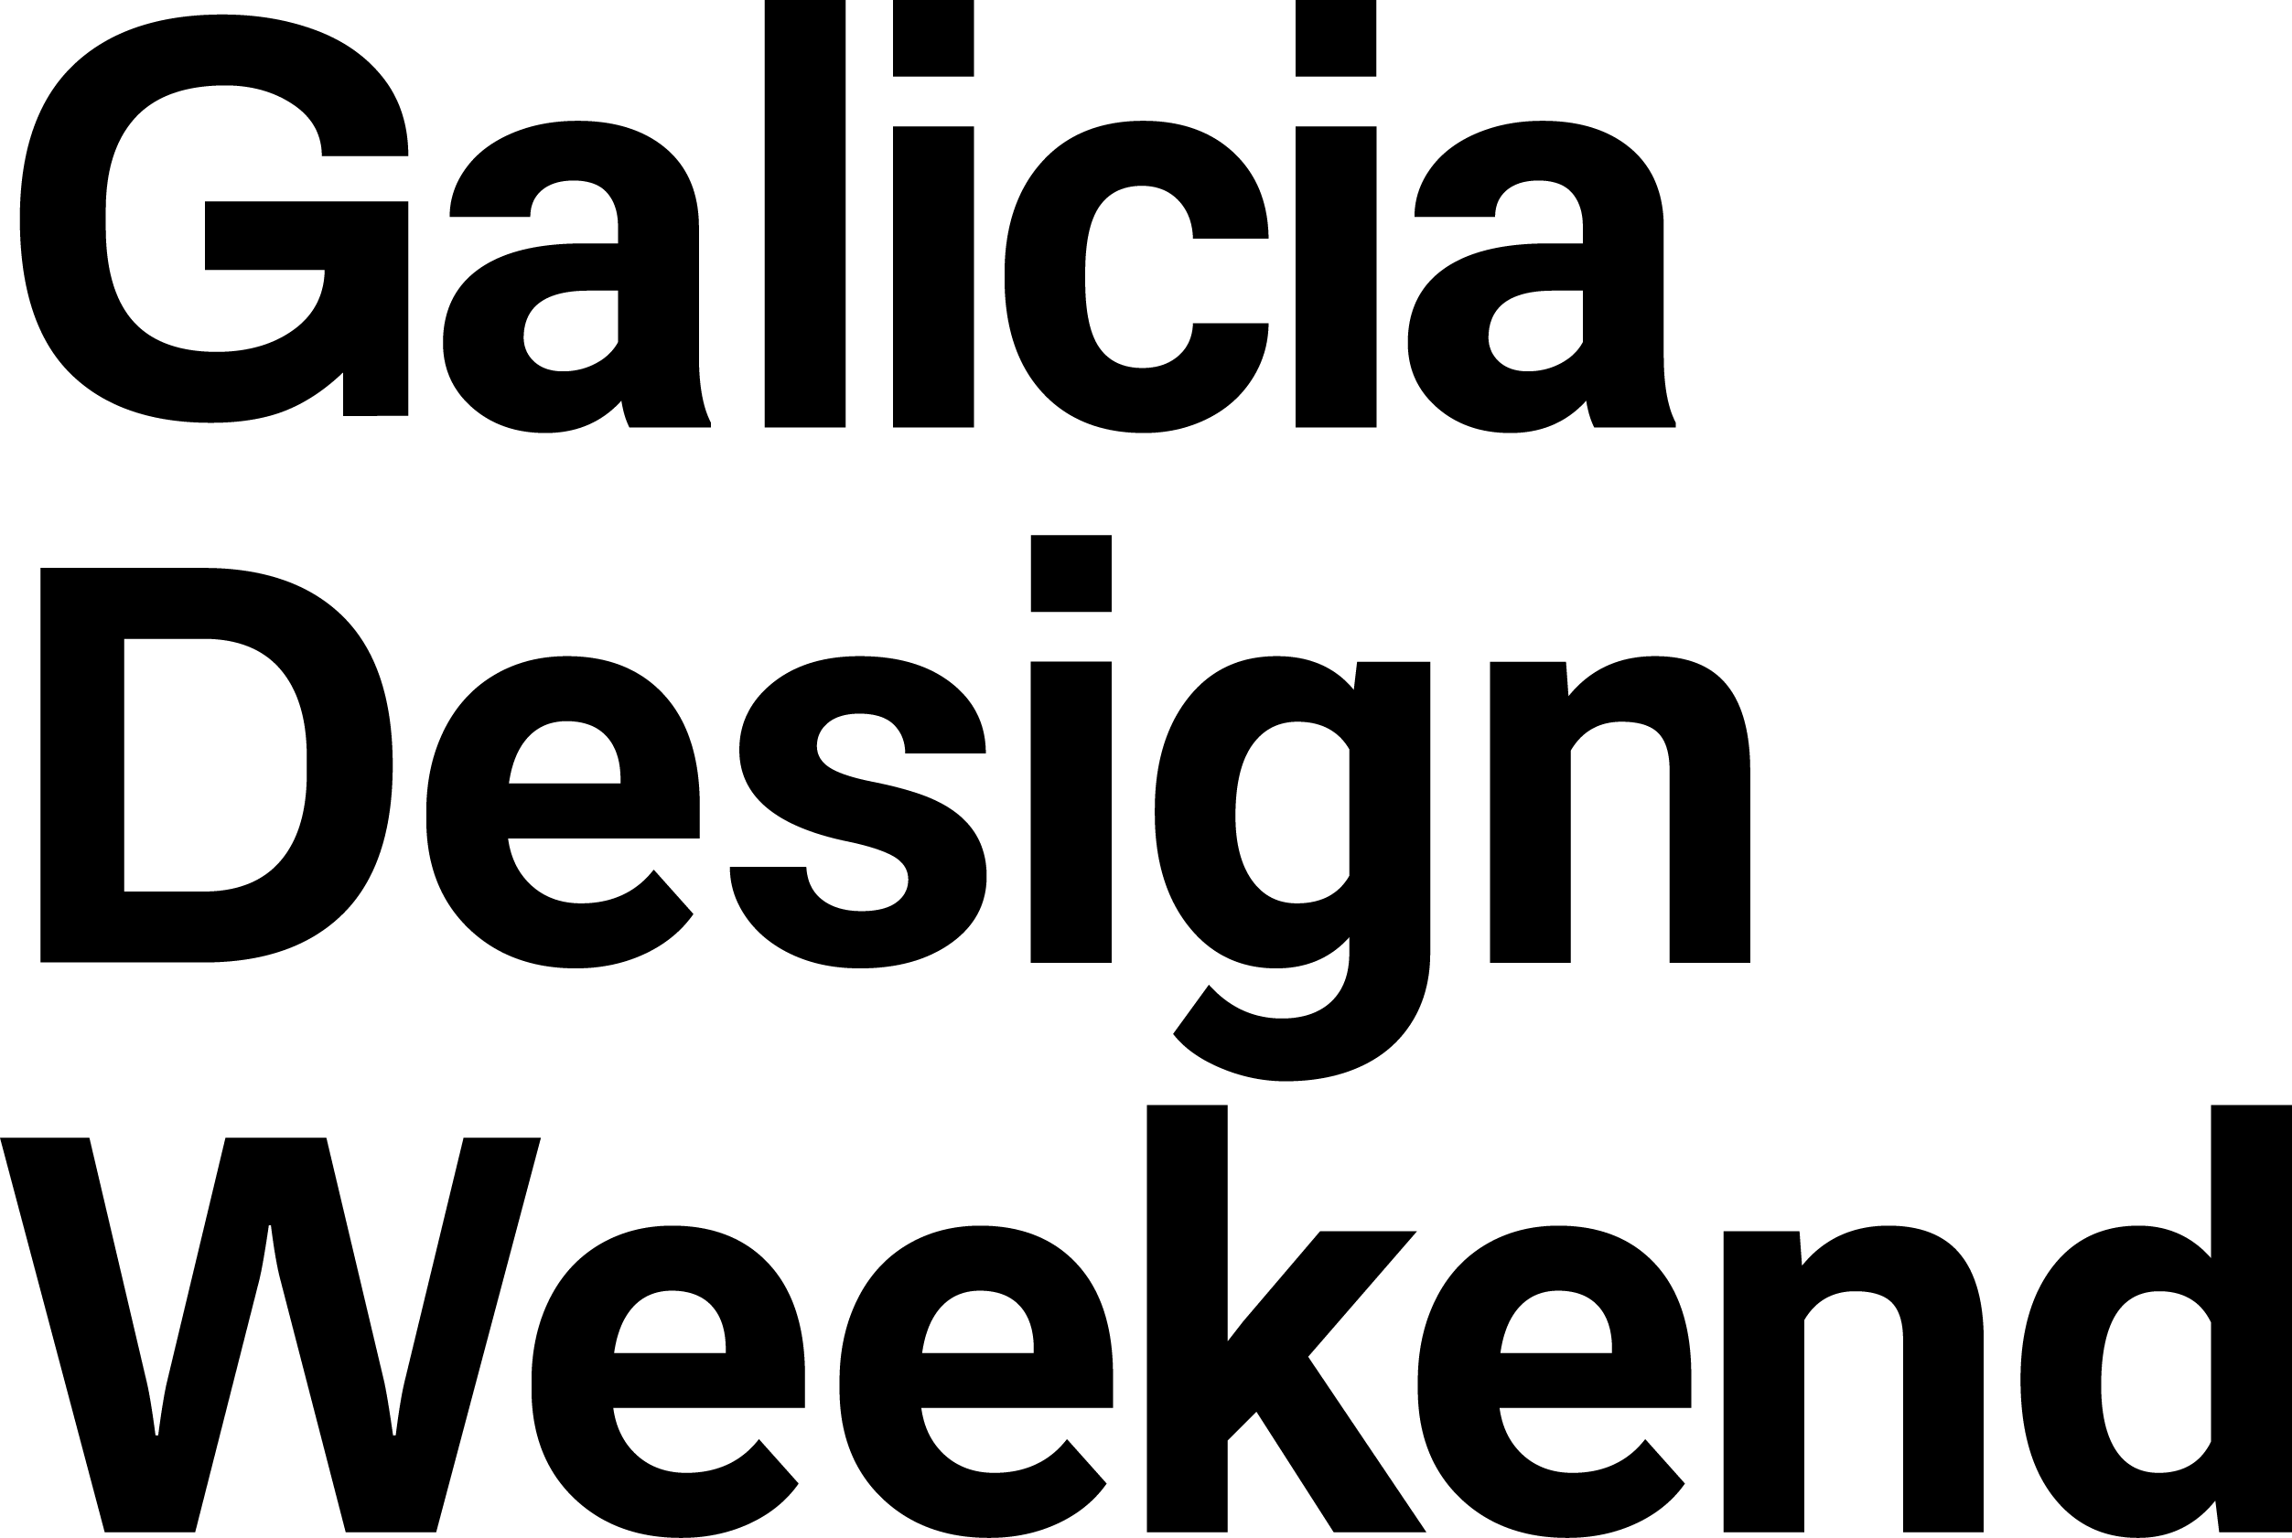
El Galicia Design Weekend, festival de diseño pionero en la comunidad, llega a A Coruña el viernes 30 y el sábado 31 de julio con un formato híbrido, presencial y online, que reunirá el mejor del diseño gallego junto con referentes internacionales. #GDW21 acaba de lanzar su web www.gdw.gal con toda la información sobre el evento y una app propia que tendrá contenidos durante todo el año y servirá como plataforma de relación de la comunidad GDW: público, colectivo creativo, instituciones, patrocinadores, socias y organización. La app estará disponible en los próximos días en las principales plataformas.
El público podrá disfrutar del Galicia Design Weekend de forma gratuita en cuatro ejes diferenciados: el Pro, con dos días de conferencias, charlas y proyecciones; el Showcase, que incluye dos exposiciones dedicadas al diseño; el Showroom, un escaparate digital de creaciones y espacios de diseño gallegos, y el Creative Camp, con un portfolio review digital dirigido a estudiantes y jóvenes profesionales del sector.
El Pro del Galicia Design Weekend tendrá lugar en la Fundación Barrié los días 30 y 31 de julio de 10:00 a 20:00 horas y acogerá dos días enteros de conferencias y charlas con profesionales de referencia del diseño en Galicia y a nivel internacional que podrán seguirse de forma presencial u online. También incluirá la proyección de documentales de diseño seleccionados por la Asociación Gallega de Diseño (DAG) los dos días de 16:00 a 17:15 horas. Para poder asistir es necesario obtener la entrada gratuita en la plataforma www.dice.fm.

En el Showcase habrá dos exposiciones dedicadas al diseño que estarán desde el 30 de julio y hasta el 29 de agosto en diferentes espacios de la ciudad. La Fundación Barrié acogerá la expo #omellordeseñodoano, con los trabajos y trayectorias gallegas premiadas en diferentes certámenes de prestigio internacional. Por otra parte, los Cantones serán el escenario en la calle de la exposición #novodeseñogalego, con una muestra del mejor talento emergente de la comunidad.
El Showroom será un escaparate digital de creación y espacios de diseño gallegos en la web del festival.
Y por último, en el Creative Camp estudiantes y jóvenes profesionales del diseño podrán mostrar su trabajo a profesionales del sector en un portfolio review online, para lo que deberán contactar con el festival enviando un correo a gdw@follow.gal.

Hacia el Galicia Design Week 2022 con la sostenibilidad por bandera
Este Galicia Design Weekend, cun formato reducido de fin de semana, marca o camiño cara ao primeiro gran festival do deseño de Galicia, o Galicia Design Week, que terá lugar en xuño de 2022 e que se incluirá no circuito de citas internacionais de cidades como Barcelona, Londres, Nova York ou México.
O #GDW21 ten como obxectivos principais achegar o deseño ao gran público, fomentar a conexión e intercambio creativo de A Coruña e Galicia co exterior, impulsar o tecido profesional e o patrimonio cultural galego e formar a novas xeracións. Ademais, conta cun completo programa de desenvolvemento sostible nos eidos ambiental e social. Así, a pegada de carbono do festival será comunicada e compensada coa compra de dereitos de emisión de CO2 a proxectos galegos sostibles, e toda a infraestrutura e materias son reciclados ou libres de PVC. O evento ten tamén un plan específico para minimizar o impacto ambiental e ten en conta a inclusión e a perspectiva de xénero en todas as súas accións.
El festival cuenta con un consejo asesor formado por profesionales de referencia de Galicia y está organizado por la agencia Follow y el Clúster da Comunicación de Galicia, con la Asociación Galega de Deseño (DAG) como socia. Las instituciones patrocinadoras son la Xunta de Galicia, a través del Fondo de proxectos culturais Xacobeo 2021-2022 y de la colaboración de la Axencia Galega de Innovación (GAIN), el Consorcio de Turismo y Congresos de A Coruña y la Diputación de A Coruña. También colaboran con el festival la Fundación Barrié, la Fundación Luis Seoane, la Fundación DIDAC, Studio Follow, el FAD, DICE, Verde y Miraveo.

